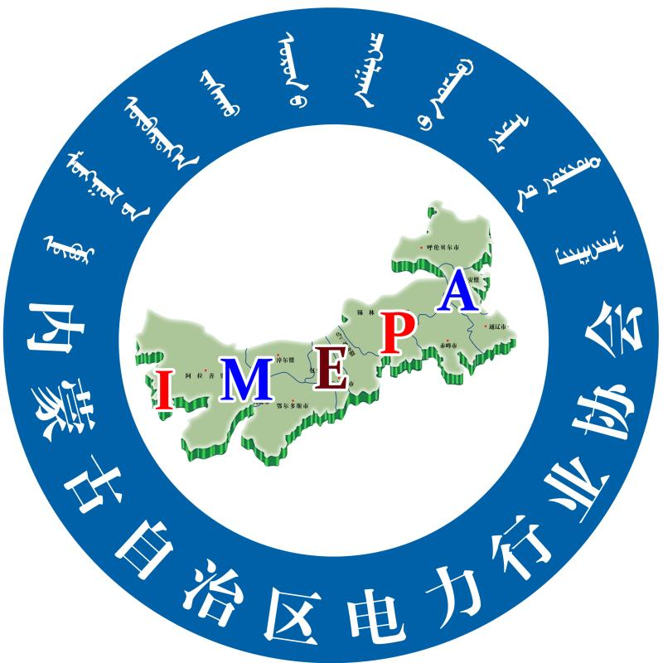
内蒙古自治区电力行业协会入会申请表
申请单位名称 | （中文）
会员层级意愿 | 副理事长单位¨ 、理事单位¨ 、常务理事单位¨ 、普通会员单位¨
通讯地址 |  |  |  |  |  | 邮政编码
企业网址 |  |  |  |  |  | 传真  （区号）
资质等级 |  |  |  |  |  | 信用等级
经济类型  （单选项） | 国有、集体、民营、个体、联营、股份制、外商投资、港澳台投资、其他 |  |  |  |  | 企业规模 |  | 特大型、大型、中型、小微型
法定代表  人或委托  法定代表人 | 姓 名 |  | 职务 |  | 办公电话及手机 |  |  | E-mail
联络员 | 姓 名 |  | 部门与职务 |  | 办公电话及手机 |  |  | E-mail
业务类型 | 供电、发电、售电、燃料、储能、火电、风电、光伏、电建、电站(技术)装备、规划设计、科研院所、大专高校、中介组织、电力施工、管理咨询、其他等
企业主要指标
上年产值（万元） |  | 资产总额（万元） |  | 利税总额（万元） |  |  | 职工人数（人）
单位简介（约300——500字）
入会申请 | 内蒙古自治区电力行业协会：  根据《内蒙古自治区电力行业协会章程》有关规定，我单位自愿申请加入内蒙古自治区电力行业协会，成为 （理事单位或会员单位）。我们将遵守章程，执行决议，履行会员义务，承担委托的工作，按期缴纳会费。在此基础上正确行使并充分享受内电行协赋予单位会员的各项权利，促进企业的发展和进步，为自治区电力行业的发展做出贡献。  请审核批准。  申请单位  （公 章）  年 月 日
内蒙古自治区电力行业协会意见 | 同意入会，并成为内蒙古自治区电力行业协会 （会员性质：理事单位、会员单位）  公 章  年 月 日
备注：1.纸质版申请表一式两份并加盖公章，入会单位一份，行业协会一份。
2.附入会单位营业执照副本复印件一份并加盖公章。
3.电子版申请表发至入会网址：http://www.nmgzzqdlhyxh.com相应会员权益及会费到网站政策法规中查看。
4.联系电话：0471-5216613 传真：0471-3900702 邮编：010020。

